COMO CREAR REPORTESCON CRYSTAL REPORTS

* [Descargar muestra de Crystal Reports - 59.36 KB](http://www.codeproject.com/KB/aspnet/Crstalreportusingvs2010/Crystal_Report_Sample.zip)
* [Descargar muestra DBScript - 911 B](http://www.codeproject.com/KB/aspnet/Crstalreportusingvs2010/sampleDBScript.zip)

Desde hace mucho tiempo, Visual Studio y Visual Basic tienen informe de Crystal con él. La gente está diciendo que desde el año 1993. Sin embargo, en VS2010, que excluye los informes de Crystal. Sí, lo que acabamos de escuchar es el adecuado, de informes de Crystal se ha caído desde Visual Studio 2010. Pero no te preocupes, está disponible como una descarga independiente desde el sitio web de SAP. Estas son las cosas que he encontrado en internet.

*"Resulta que Crystal Reports para Visual Studio 2010 se dará a conocer por separado, en lugar de incluido con el producto y lo más importante, Crystal Reports para Visual Studio 2010 seguirá siendo libre, sin es necesario registrarse."*

Descargar el informe de cristal de este [enlace](http://translate.googleusercontent.com/translate_c?hl=es&langpair=en%7Ces&rurl=translate.google.com.mx&u=http://www.businessobjects.com/jump/xi/crvs2010/us2_default.asp&usg=ALkJrhgAebyHp3rNPeZUjHZpuijKZ_mtcQ) , o simplemente directamente pegar el enlace a tu barra de direcciones y se le pedirá para guardar un archivo EXE.

* <http://downloads.businessobjects.com/akdlm/cr4vs2010/CRforVS_13_0.exe>

**Introducción**

Yo estaba buscando en internet los informes de Crystal en 2010 y me encontré en 2005, pero no fue capaz de encontrar ninguna tutoriales particulares para el año 2010. Así que pensé, quisiera aprovechar la oportunidad de escribir para algunos principiantes como yo que no han trabajado en Crystal Reports con anterioridad.

En este artículo te mostraré proceso simple de creación de informes con capturas de pantalla. Una imagen vale más que mil palabras, así que siempre creen en un artículo con capturas de pantalla.

Vamos a empezar por crear un nuevo sitio web en VS2010. Ver la siguiente pantalla:

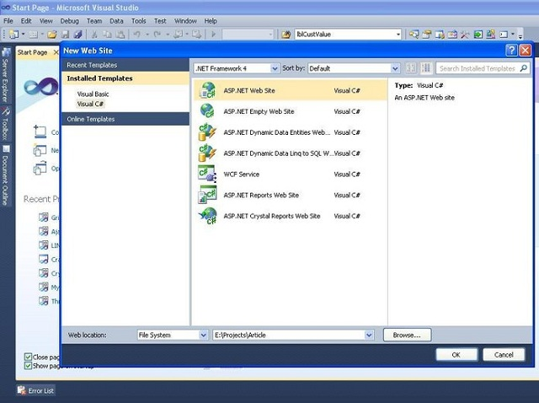

Figura 1

De acuerdo con la figura 1, cree una nueva página web en VS2010 y el nombre como por su elección. Ahora voy a mostrar la estructura de la tabla de base de datos.

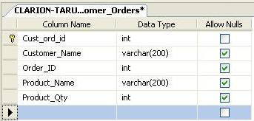

Figura 2

La figura anterior muestra la estructura de la tabla db. Y la siguiente figura **(Figura 3)** le mostrará algunos datos de la muestra en la tabla:

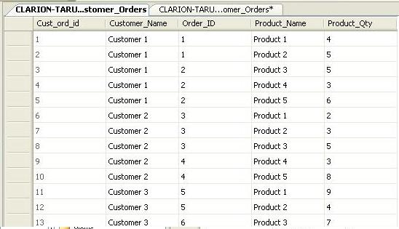

Figura 3

Si desea ejecutar este proyecto muestra directamente, entonces usted puede descargar el script de base de datos desde el enlace en la parte superior.

Ahora tenemos que crear un archivo xsd como una fuente de datos en blanco a medida que se va a utilizar el tipo de datos fuerte. Aquí voy a dividir este tutorial en 5 sub-secciones que se mencionan a continuación:

* *Reporte simple usando la herramienta de informes de Crystal*
* *Informe del Grupo de*
* *Tabla de informe*
* *Informe de Sub*
* *Informe de la pestaña de la Cruz*

**Informe simple usando Crystal Report**

La siguiente figura muestra el proceso para crear un archivo XSD.

Para añadir un archivo XSD, haga clic en el Explorador de soluciones -> Botón derecho sobre el proyecto -> haga clic en Agregar nuevo elemento y, a continuación, le mostrará la pantalla de abajo.

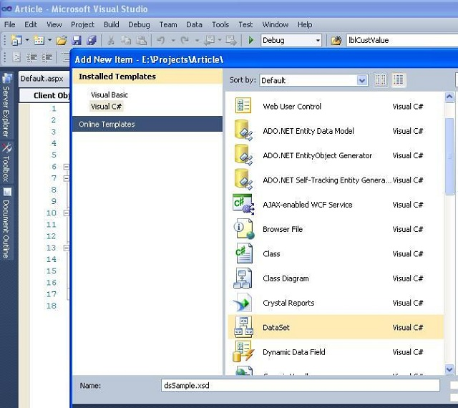

Figura 4

Haga clic en el botón Aceptar, por lo que le pedirá confirmación para poner ese archivo en la carpeta *App_Code.* Simplemente haga clic en Aceptar y el archivo se abrirá en la pantalla como una pantalla en blanco.

Ahora vamos a añadir una tabla de datos en blanco a la XSDfile. Simplemente haga clic en el archivo y seleccione **Agregar -> DataTable.** Se agregará un DataTable1 a la pantalla. La Figura 5 muestra cómo agregar tabla de datos a un archivo XSD.

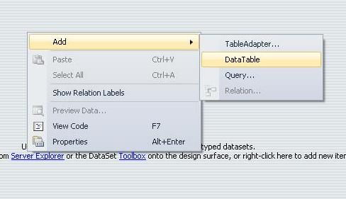

Figura 5

Ahora datatable1 se añade al archivo XSD. Ahora vamos a añadir a la columna de datos datatable1 como en la figura 6. Recuerde lo campos (columnas) que añadir aquí, que estará disponible para mostrar en el informe. Así que añadir la columna que desea mostrar en el uno por uno los informes aquí.

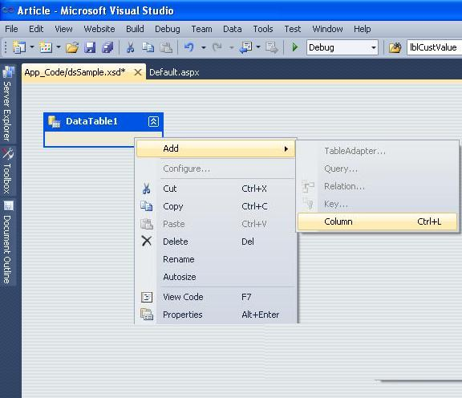

Figura 6

Recuerde que debe dar el mismo nombre exacto de la columna de datos como en la base de datos y también seleccionar el tipo de datos que es lo mismo que la base de datos, de lo contrario obtendrá un error de campo y falta de coincidencia de tipo de datos.

Una vez que añadimos las columnas necesarias en tabla de datos, establezca la propiedad para el datacolumn como lo ha hecho en la base de datos. En la figura siguiente se muestra cómo establecer la propiedad de las columnas de datos. Tipo de datos predeterminado para todas las columnas es string aquí así que si datatype es distinto de string sólo entonces cambiar manualmente.

Simplemente haga clic en la datacolumn en datatable y seleccione la propiedad y desde la ventana de propiedades, seleccione su caso datatype del DataType Dropdown para ese datacolumn .

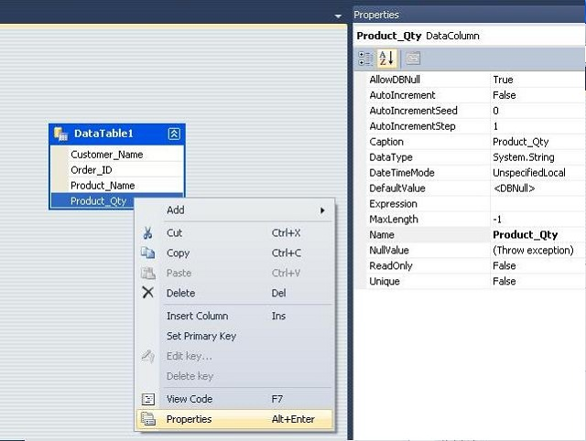

Figura 7

Eso es todo. La creación de archivos XSD que se ha hecho. Ahora pasaremos a crear el diseño de informes de Crystal.

Simplemente haga clic en el Explorador de soluciones -> haga clic derecho sobre el nombre del proyecto y seleccione Crystal Reports. El nombre como por su elección y pulse el botón Agregar.

Figura 8 le mostrará el proceso de creación de informes de Crystal.

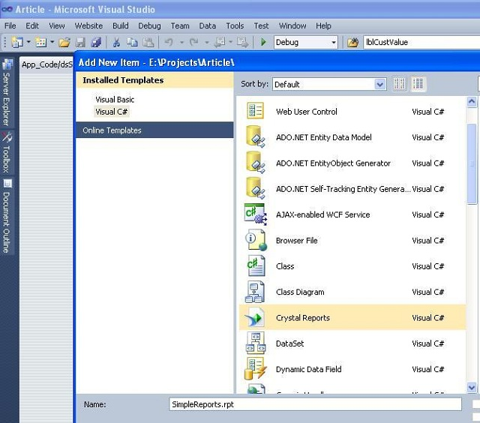

Figura 8

Haga clic en el botón Agregar y *uno. Rpt* se añade a la solución. Y también, se le preguntará por el tipo de creación de informes de la forma en que desea crear el informe. Figura 9 le mostrará una captura de pantalla.

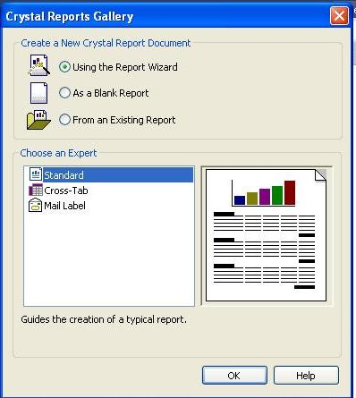

Figura 9

Simplemente haga clic en el botón Aceptar para continuar. Se le llevará a la figura 10:

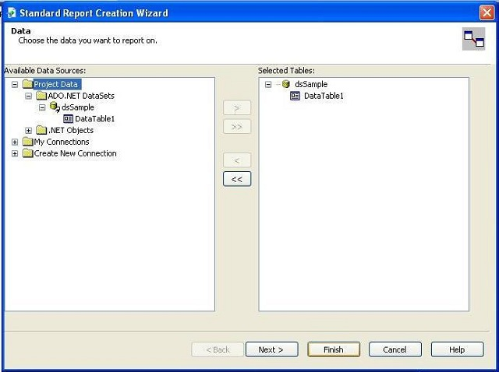

Figura 10

Según los datos del proyecto, ampliar y seleccionar **conjuntos de datos ADO.NET** DataTable1 y añadir a la parte de la tabla seleccionada situada en la parte derecha de la ventana con el **botón>.**

Ahora haga clic en el botón Finalizar y aparecerá la siguiente pantalla (Figura 11):

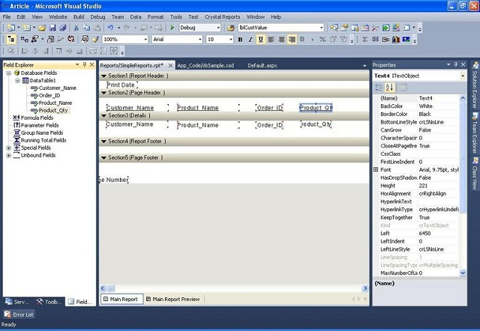

Figura 11

Una vez que el archivo informe se agrega, se puede ver **en Explorador de campos** en el lado izquierdo, cerca de el Explorador de servidores.

Ampliar los **campos de bases de datos,** en virtud de que usted será capaz de encontrar DataTable que hemos creado anteriormente. Sólo tiene que ampliar y arrastrar uno a uno presentado desde el Explorador de campos a la rpt en la **sección de detalle.**

Ahora la parte de diseño del informe se ha terminado. Ahora tenemos que recuperar los datos de la base de datos y enlazarlo al conjunto de datos y luego obligar a que el conjunto de datos para el visor de informes.

Vamos a ir paso a paso.

En primer lugar Arrastre un CrystalReportViewer de control en la página aspx de la caja de herramientas, como por debajo de la pantalla:

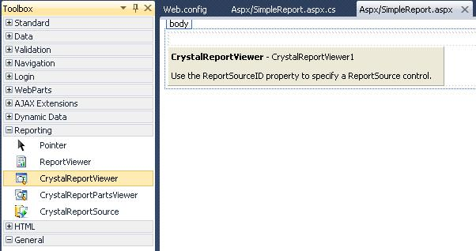

Figura 12

Ahora vamos a buscar los datos, pasar los datos al conjunto de datos y, a continuación añadir que en el conjunto de datos de informes de Crystal. A continuación se muestra el código C #, que hará el trabajo:

http://www.codeproject.com/images/minus.gifCollapse | [Copy Code](http://www.codeproject.com/Articles/166291/Generate-a-report-using-Crystal-Reports-in-Visual)

utilizando CrystalDecisions.CrystalReports.Engine;

utilizando CrystalDecisions.Shared;

using System.Data;

using System.Data.SqlClient;

utilizando System.Configuration;

A continuación se muestra el código final para los informes:

http://www.codeproject.com/images/minus.gifCollapse | [Copy Code](http://www.codeproject.com/Articles/166291/Generate-a-report-using-Crystal-Reports-in-Visual)

protected void Page_Load (object sender, EventArgs e)

{

ReportDocument rptDoc = new ReportDocument ();

dsSample ds = new dsSample (); / / nombre de archivo xsd.

DataTable dt = new DataTable ();

/ / Sólo tienes que configurar el nombre de la tabla de datos

dt.TableName = "Ejemplo Crystal Report";

dt = getAllOrders (); / / Esta función se encuentra debajo de esta función

ds.Tables [0] de mezcla (dt).;

/ / Tu. Rpt ruta del archivo estará por debajo de

rptDoc.Load (Server.MapPath (".. / reports / SimpleReports.rpt"));

/ / Conjunto de datos para configurar el visor de informes.

rptDoc.SetDataSource (DS);

CrystalReportViewer1.ReportSource = rptDoc;

}

pública getAllOrders DataTable ()

{

/ / Cadena de conexión sustituir "DatabaseServerName 'con el nombre del servidor db

sqlCon cadena = "User ID = sa; PWD = sa; = server DatabaseServerName;

Initial Catalog = SampleDB; INFO PERSISTSECURITY = false; Connect Timeout = 0 ";

Con SqlConnection = new SqlConnection (sqlCon);

SqlCommand cmd = new SqlCommand ();

DataSet ds = null;

SqlDataAdapter adaptador;

tratar de

{

Con.Open ();

/ / Almacenado llamado procedimiento. Es ya en db muestra.

cmd.CommandText = "getAllOrders";

cmd.CommandType = CommandType.StoredProcedure;

cmd.Connection = Con;

ds = new DataSet ();

adapter = new SqlDataAdapter (cmd);

adapter.Fill (ds, "usuarios");

}

catch (Exception ex)

{

throw new Exception (ex.Message);

}

finalmente

{

cmd.Dispose ();

if (Con.State! = ConnectionState.Closed)

Con.close ();

}

volver ds.Tables [0];

} HROW nueva excepción (ex.Message);

}

finalmente

{

cmd.Dispose ();

if (Con.State! = ConnectionState.Closed)

Con.close ();

}

volver ds.Tables [0];

}

Ahora sólo tienes que guardar todo y correr informe. Se verá como la figura siguiente:

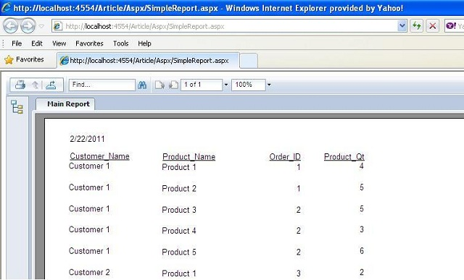

Figura 13

**Agrupar en Crystal Report**

Aquí vamos a ver sólo informe sobre el diseño y el resto de las cosas, puede hacer referencia de la **Sección 1.** Aquí vamos a agrupar Customer , Product , Order y Quantity . Para obtener más información, sólo tiene que ir a través de la figura 14.

Sólo tiene que añadir un informe *(. Rpt)* a la solución. Seleccione el archivo dataset desde la ventana emergente. Una vez hecho esto, a continuación, seleccione la opción agrupar como la figura 14.

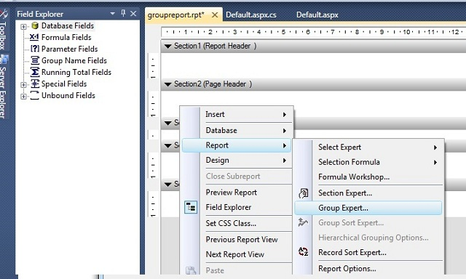

Figura 14

Ahora, haga clic derecho en el informe, seleccione **Informe -> Expertos del Grupo** y la ventana resultante se parecerá a la figura 15:

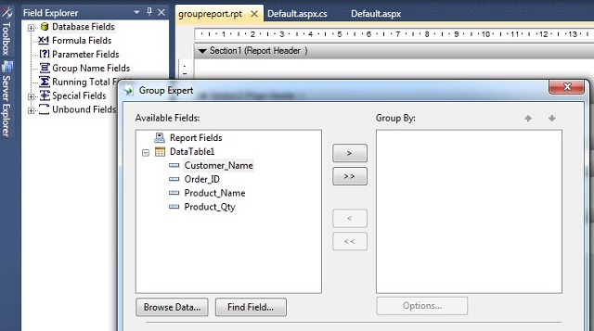

Figura 15

Ahora queremos grupo como **nombre del cliente** y el **nombre del producto** para agregar primero Customer en el panel derecho. A continuación, mueva el nombre del producto en el panel de la derecha como en la Figura 16:

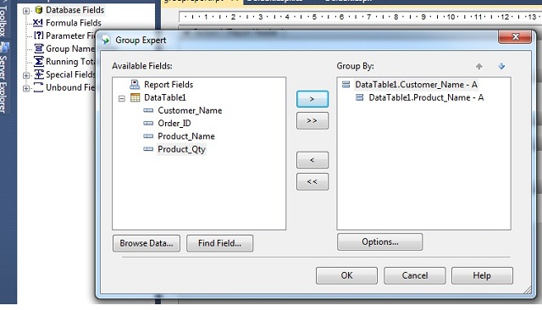

Figura 16

Este Cristal tiempo de diseño del informe será diferente de la vez anterior. Véase la figura 17.

GroupHeaderSection1 y GroupHeaderSection2 se añaden al diseñador de informes. Aquí grupo n º 1 Nombre se refiere al nombre del cliente y el Grupo # 2 Nombre se refiere al nombre del producto.

Y también GroupFooterSection1 y GroupFooterSection2 se añaden a continuación si desea agregar algo a pie de grupo.

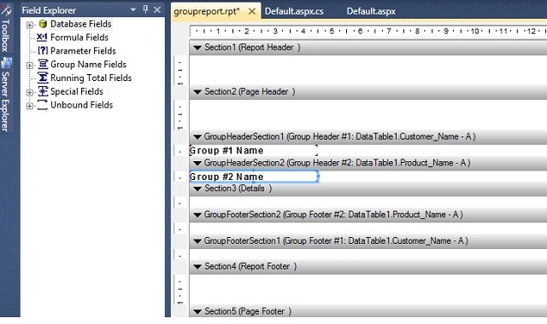

Figura 17

Ahora en cada grupo, queremos mostrar el número de pedidos por cliente y productwise, por lo que para eso, tenemos que añadir resumen a la GroupFooterSection2 . Refiérase a la Figura 18.

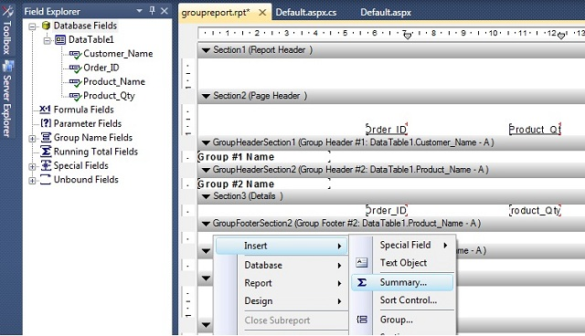

Figura 18

Haga clic derecho en el GroupFooterSection seleccione **Insertar -.> Resumen** Se le mostrará la siguiente pantalla (Figura 19). Y también he añadido **Order_ID** y **Product_Qty** campo al detalle (sección 3) parte.

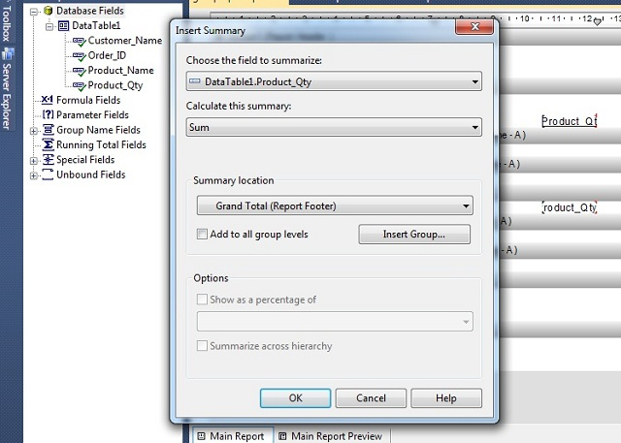

Figura 19

En la ventana de resumen, seleccione la columna que desea resumir en el primer desplegable.

Seleccione Suma (primera opción) del cálculo de caerse.

Resumen Ubicación ya está establecido en el pie del informe. Así que basta con hacer clic en Aceptar para colocar ese campo de resumen con el informe.

De forma predeterminada, el campo de resumen se agrega a la sección Pie del informe por lo que pasar a la groupFooterSection2 si quieres al grupo de productos sabio, moverlo a la GroupFooterSection1 si quieres Clientes Grupo de sabios o para mantenerla en su lugar original, si desea sumar todos los ordenado productos. Me he mudado a la FooterSection1 por lo que se mostrará al cliente Cantidad Total Sabio. Refiérase a la Figura 20.

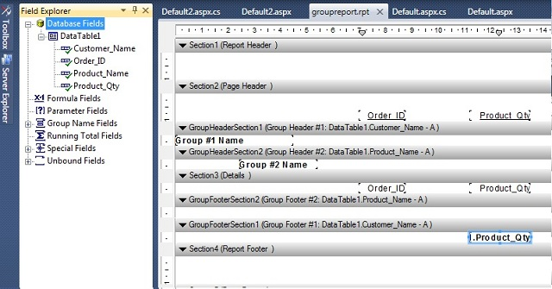

Figura 20

Ahora guardar el informe y ejecutar finalmente. Se parece a la figura 21.

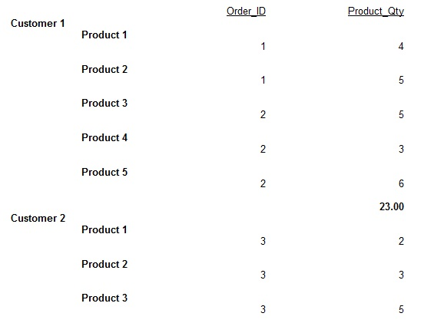

Figura 21

**Gráfico de Crystal Report**

Carta es la parte más importante y visible de la herramienta de informes. Cristal tiene característica muy poderosa para agregar gráfico en el informe. Vamos a ver cómo agregar gráfico en CR. También en este caso, vamos a ver sólo el diseño de la tabla para otra cosa. Por favor refiérase a **la sección 1.**

Aquí vamos a mostrar los productos al cliente sabio ordenó la cantidad en la tabla. Parte de X se mostrará Customer el nombre y la porción Y se mostrará customer s cantidad total pedida.

Primero se debe agregar gráficos para el diseño del informe.

Haga clic derecho sobre el *archivo. Rpt* y seleccionar **Insertar-> Tabla.** Refiérase a la figura 22.

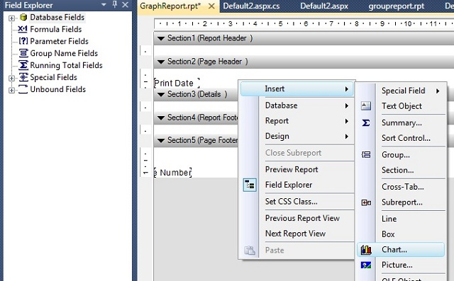

Figura 22

Una vez que se agrega a la tabla de informe, no se mostrará en el archivo gráfico de informe, pero con el puntero del ratón se puede ver un cuadro en blanco que está en movimiento. Así que basta con hacer clic en el encabezado del informe. Se abrirá emergente para el estilo gráfico y otras opciones. Consultar la figura 23.

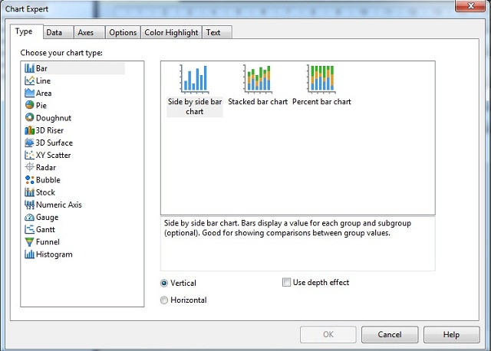

Figura 23

Ahora desde la pestaña Tipo, seleccione el tipo de las listas de éxitos como gráfico de barras, gráficos de líneas, gráfico, etc formar el lado izquierdo. Seleccione el tipo de sub desde el panel de la derecha como **de lado a lado del diagrama,** un **gráfico de barras el porcentaje,** etc yo no voy a entrar en el detalle de la misma. Lo estoy dejando para que usted practique el trabajo.

Y también seleccionar el botón de radio vertical u horizontal de la sección a continuación si desea cambiar el estilo de gráfico vertical u horizontalmente. Marque la casilla **Usar efecto de profundidad** casilla de verificación si es necesario efecto de sombra en el gráfico. Consultar la figura 23.

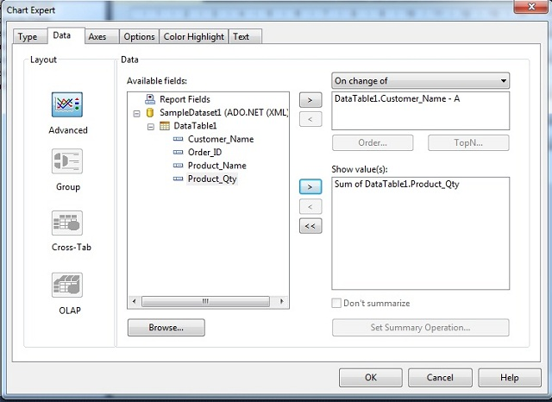

Figura 24

De acuerdo con la figura 24, se mueven a los datos la ficha siguiente. Hay tres cajas, los campos disponibles, sobre el cambio y los valores de la demostración. Así se mueven Nombre del cliente de los campos disponibles para los cambios de la caja, y se mueven Cantidad de productos presentada en el cuadro de valor de programa y haga clic en Aceptar.

Ahora usted puede ver gráfico se agrega a la sección de encabezado del informe como en la figura 25.

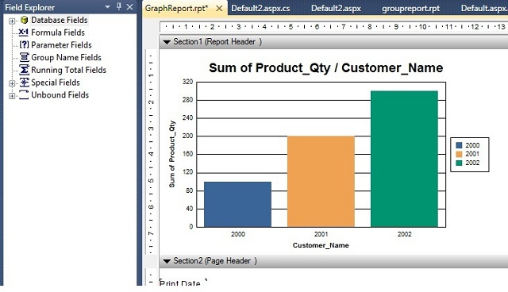

Figura 25

Ahora, sólo tienes que guardar el informe y ejecutarlo. Se puede ver un informe como un gráfico en la pantalla.

**Dentro Informe Informe (Informe Sub)**

Informes de Crystal presentar informes dentro de función de informes que normalmente se conoce como una función de subinforme.

Permítanme explicarlo en detalle. También en este caso, vamos a diseñar sólo el diseño de informes subregionales. Para el resto de las cosas, se refieren a la **Sección 1.**

Agregar nuevo informe a la solución. A continuación, agregue **Informe-> Grupo** y seleccionar sólo Customer el nombre porque queremos que el diseño de informe para cada customer y el producto informe de sub sabio. Así que no habrá un solo encabezado de grupo dentro de la Customergroup cabecera como en la figura 26.

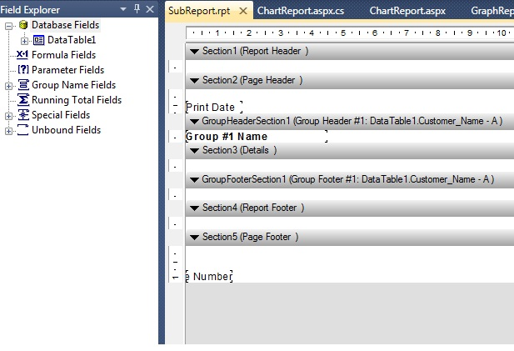

Figura 26

Ahora haga clic derecho en la sección Detalle y seleccionar **Insertar-> subinforme.** Consultar la figura 27.

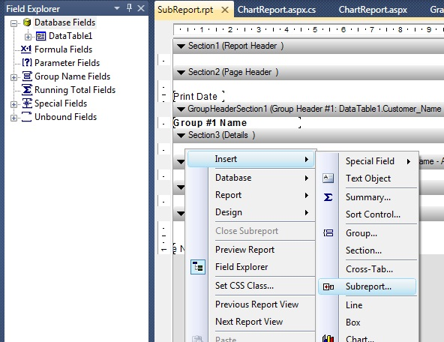

Figura 27

Una vez que añadimos un subinforme, se mostrará la pantalla como la figura 28.

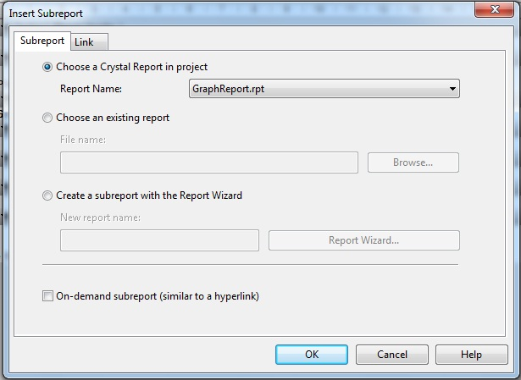

Figura 28

De acuerdo con la figura 28, por defecto, ***seleccione un informe de Crystal en el proyecto*** es seleccionado, si desea agregar el informe del proyecto, pues de lo contrario seleccione ***crear un subinforme con el asistente de informes.*** Una vez que seleccione crear un subinforme con el Asistente para informes (3 ª botón de radio), que tiene que hacer clic en el botón Asistente para informes para seleccionar el tipo de informe y fuente de datos acaba de hacer como **parte - 1 en** primer lugar. A continuación, haga clic en el botón Aceptar así que como informe de gráfico se mostrará un rectángulo moverse el ratón, haga clic en la sección de detalle en el que desea mostrar subinforme.

Ahora, para editar el informe sub, refiérase a la figura 29.

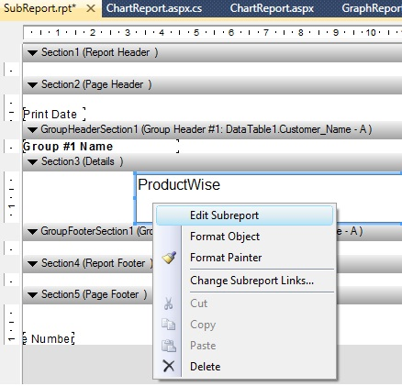

Figura 29

Haga clic en la opción de informe integrado de edición y formato del informe según su necesidad. Aquí voy a sugerir el nombre del producto y la cantidad de producto complemento o puede agregar gráfico también para el informe de sub. Al hacer clic en el botón subinforme, se abrirá el diseñador subinforme, en realidad CR creará un archivo *separado. Rpt* pero permanecerán ocultas dentro del archivo *principal. Rpt* por lo que no se puede ver ..

Ahora ejecuta el informe y se puede ver el resultado, el informe en el interior como el informe de la figura 30.

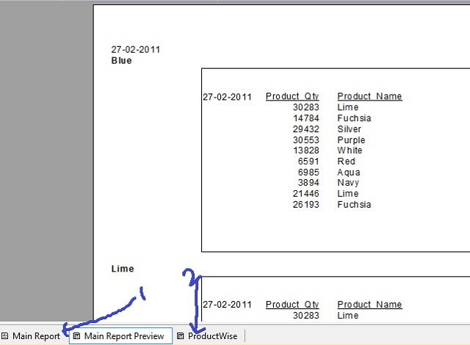

Figura 30

Aquí el número 1 es el informe principal y el número 2 es el subinforme está mostrando el título del producto, como sabio.

**Informe de la Cruz en la pestaña de informes de Crystal**

En primer lugar, quiero dejar claro lo que es un informe de la pestaña de la Cruz. Normalmente, generamos fila del informe sabio como el primero se muestra el nombre del cliente, a continuación, producto de sabios, etc, pero supongamos que queremos ver el informe en modo de columna como nombre del producto que se debe mostrar como columna en el informe, a continuación, informe de tabulación cruzada entra en escena. Ver resultado del informe de la pestaña de la Cruz en la figura 31.

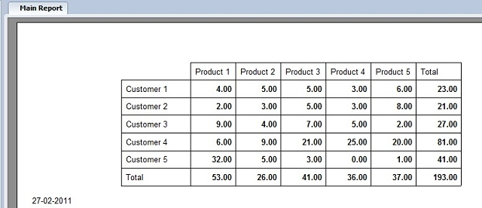

Figura 31

También en este caso, voy a mostrar cómo diseñar informe de la pestaña única cruz, para el resto de las cosas, se refieren a la **Sección 1.**

Primero se debe *agregar. Rpt* a la solución. A continuación, agregue informe de la Cruz a la sección de encabezado del informe de acuerdo con la figura siguiente (Ver figura 32).

Recuerde que puede agregar informe de tabulación cruzada sólo en la cabecera de la sección de informes o el informe de pie de página.

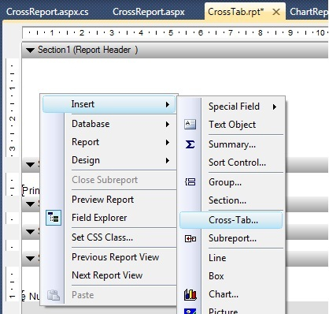

Figura 32

Una vez que haga clic en Opciones de la ficha de informes transversales, se mostrará en movimiento rectángulo alrededor del puntero del ratón acaba de poner a la sección de encabezado del informe.

Como hacemos clic en la sección de cabecera, que dará lugar a la figura 33.

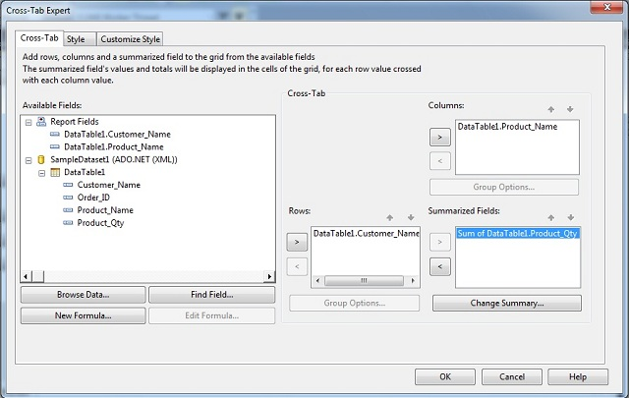

Figura 33

Según la figura, se mueven Customer campo de nombre de la sección de filas, Product nombre que queremos mostrar como una columna por lo que desplazarse a los campos Columnas, y queremos mostrar product total, de modo que desplazarse a los campos resumidos. Eso es todo. Sólo tiene que ejecutar el informe y se puede ver la salida como se muestra en la figura 31.

Es tan simple como eso. Si usted tiene alguna pregunta relacionada con cualquier tipo de los informes mencionados anteriormente, por favor hágamelo saber a través de los comentarios. Voy a tratar de mi mejor nivel para satisfacer su petición.

v